家族みんなで見る家庭科通信

いただきます

◎ 生活習慣病 って何？ かつては「成人病」と言われていた。最近は食生活の変化から小学生や中学生もがかかる病気です。
原因は？
運動不足 睡眠不足 ストレス 喫煙 過度な食事 過度な飲酒
生活習慣病の中でも特に多いのが「肥満」「高血圧」「高脂血症」「糖尿病」の４つ
病気が進行
血管がつまると動脈硬化をおこして心臓病や脳卒中につながるおそれがある
◎ 生活習慣病を防ぐには？
１ 太らないようにする。 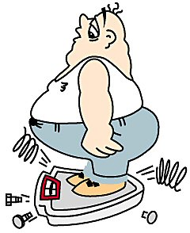
２ １日３０品目の食品を摂ることを目標にする。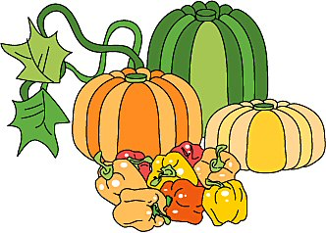
３ 野菜を多くとる。
４ 塩分や糖分を多く摂らない。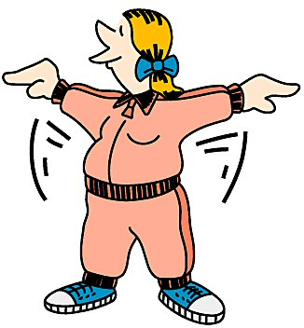
５ １日２０分以上の運動を心掛ける。運動を始めて20分後体にためている脂肪が分解される度合いが高くなる。
◎ 怖い肥満のタイプは？
【りんご型肥満】（上半身型肥満） 【洋なし型肥満】（下半身型肥満）
この内蔵脂肪型肥満は糖尿病,高血圧, 若い女性に多いタイプ。皮膚の
高脂血症などを合併することが多い。 下に集中して脂肪がつくタイプ。
洋なし型に比べ,運動や食事により脂肪は
要注意！怖い肥満のタイプ
取れやすい。

